DAFTAR PUSTAKA
Agrawal, M., & Parvez, M. (2019). THINK INDIA (Quarterly Journal) Measuring Academic Performance and Emotional Maturity of Graduate Students: Gender and Locality.
Ahdiany, G. N., Widianti, E., Fitria, N., & Keperawatan, F. (2017). Tingkat Kecemasan Terhadap Kematian Pada ODHA. In The Soedirman Journal of Nursing) (Vol. 12, Issue 3).
Aktu, Y., & İlhan, T. (2017). Individuals’ life structures in the early adulthood period based on levinson’s theory. Kuram ve Uygulamada Egitim Bilimleri, 17(4), 1383–1403.
Bakken, L., Brown, N., & Downing, B. (2017). Early Childhood Education: The Long-Term Benefits. Journal of Research in Childhood Education, 31(2), 255–269.
Binti Yasa, R. (2018). Jurnal Edukasi Persepsi Keberfungsian Keluarga Bagi Anak Dari Keluarga Single Parent. 4(2).
Djamal, M. (2015). Paradigma Penelitian Kualitatif. In Pustaka Belajar.
Febri Ramadhan, R., & Sri Ardias, W. (2019). Konstrual Diri (Self Construal) Remaja Yang Mengalami Kematian Orang Tua.
Fitri, N. F., & Adelya, B. (2017). Kematangan emosi remaja dalam pengentasan masalah. Jurnal Penelitian Guru Indonesia-JPGI, 2(2).
Geldard, Kathryn & Geldard David. (2011). Konseling Remaja, Pendekatan Proaktif Untuk Anak Muda. Penerbit: Pustaka Belajar, 17.
Hakim, I. (2020). Data Kualitatif Dan Kuantitatif: Pengertian, Perbedaan, Serta Contohnya. In Insan Pelajar.
Haryono, C. G. (2020). Ragam Metode Penelitian Kualitatif Komunikasi. Jawa Barat: CV Jejak (Jejak Publisher).
Heri, M., Pratama, A. A., Gede, I., Sastra Wijaya, A., Tinggi, S., & Kesehatan Buleleng, I. (2022). Pengalaman Single Parent Dalam Mengasuh Anak Usia Pra-Sekolah (6 Tahun). Jurnal Keperawatan Silampari, 6(1).
Irfansyah, H. (2022). Peran Single Parent dalam Membentuk Keluarga Sakinah. Family Law Review, 2(2).
Laia, F., & Daeli, B. (2022). Kematangan Emosional dengan Penyesuaian Diri Siswa Kelas VIII SMP Negeri, H., Kecamatan Lahomi Kabupaten Nias Barat Bestari, Counseling For All: Jurnal Bimbingan dan Konseling. 2(2).

Kumar, S. (2018). A comparative study of emotional maturity between football players at different level of achievements. ~ 2202 ~ International Journal of Physiology, 3(1), 2202–2204.
Lumenta Herlina, N., Wungouw, I. S., & Karundeng, M. (2019). Hubungan Pola Asuh Orang Tua Dengan Kematangan Emosi Remaja di Sma N 1 Sinonsayang (Vol. 7, Issue 1).
Marscha, C., & Lesmana, F. (2022). Representation Of Single Father In The Movie Fatherhood. In Jurnal Spektrum Komunikasi (JSK) (Issue 10).
Mashar, R. (2015). Emosi Anak Usia Dini dan Strategi Pengembangannya. Jakarta: Kencana. Prenadamedia Group.
Mauliddina, S., Puspitawati, A., Aliffia, S., Kusumawardani, D., & Amalia, R. (2021). Analisis Faktor-Faktor Yang Mempengaruhi Tingginya Angka Perceraian Pada Masa Pandemi Covid-19: A Systematic Review. 2(3).
Maulidya, F. (2018). Periodesasi Perkembangan Dewasa (PSI) Dewasa. http://eprints.umsida.ac.id/1271/1/PSI%20Dewasa.pdf
Mazid, S., Wulansari, A., & Dinna Hastanti, A. (2023). Strategi Janda Cerai Dalam Pemenuhan Kebutuhan Ekonomi Keluarga di Kota Magelang. Jurnal Sosial Politik, 6(1).
Moleong, Lexy, J. (2017). Metodologi Penelitian Kualitatif. Bandung: PT Remaja Rosdakarya.
Mukhtar, (2013). Metode Penelitian Deskriptif Kualitatif. Jakarta: GP. Press Group.
Mulyani, R. R., Belni, W. P., Andini -Gambaran, S., Remaja, P. D., Puspita Belni, W., Andini, S., Pgri, S., & Barat, S. (2020). Gambaran Penyesuaian Diri Remaja yang diasuh oleh Orang tua Single Mother dan Single Father. Jurnal Counseling Care, 4(1), 1–6.
Murdiyanto, E. (2020). Metode Penelitian Kualitatif (Sistematika Penelitian Kualitatif). In Bandung: Rosda Karya.
Natalia Sabintoe, D., & Hari Soetjiningsih, C. (2020). Hubungan Antara Kematangan Emosi Dengan Perilaku Agresif Pada Siswa Smk. In Jurnal Psikologi Konseling (Vol. 17, Issue 2).
Nugrahani Farida. (2014). Metode Penelitian Kualitatif (Vol. 1, Issue 1).
Pereira, H., & Beatriz, C. (2022). Promoting Social Visibility for Single-Father Families Created by Surrogacy. Families in Society.
Putri, A. F. (2018). Pentingnya Orang Dewasa Awal Menyelesaikan Tugas Perkembangannya. SCHOULID: Indonesian Journal of School Counseling, 3(2), 35.
Putri, D. T. (2020). Kematangan Emosional Terhadap Siswa Disiplin di Sekolah. In Jurnal Psikologi Konseling (Vol. 17, Issue 2).
Rizkillah, R. & Herawati. (2022). Ilmu Keluarga dan Konsumen & Ekologi Manusia. JKKP (Jurnal Kesejahteraan Keluarga dan Pendidikan).
Shidiq, U., & Choiri, M. (2019). Metode Penelitian Kualitatif Di Bidang Pendidikan. Journal Of Chemical Information And Modeling, 53(9), 4.
Suprihatin, T. (2018). Dampak Pola Asuh Orang Tua Tunggal (Single Parent Parenting) Terhadap Perkembangan Remaja.
Susanto, V., & Surjaningrum, R. (2022). Prosiding Seminar Nasional Fakultas Psikologi Universitas Airlangga Pemulihan Psikososial dan Kesehatan Mental Pasca Pendemi A Systematic Literature Review: Pemaknaan Kedukaan Akibat Kematian Orang Tua Pada Remaja.
Veronika, N., Chairy Azhar, P., & Sugma, A. R. (2022). Dampak Perceraian Terhadap Psikologi Anak. 3(1).
Widyaswara, W. E., Latipun, L., & Syakarofath, N. A. (2022). Memotret Peran Keberfungsian Keluarga Terhadap Regulasi Emosi Remaja yang Diasuh Oleh Ibu Tunggal. Gadjah Mada Journal of Psychology (GamaJoP), 8(2), 165.
Zadeh, S., Jadva, V., & Golombok, S. (2022). Documenting Families: Paper-Work in Family Display among Planned Single Father Families. Sociology, 56(5), 859–875.
Zuchri Abdussamads. (2021). Metode Penelitian Kualitatif. In Nucl. Phys. (Vol. 13, Issue 1). CV Syakier Media Press.

LAMPIRAN-LAMPIRAN

Gambar Wawancara
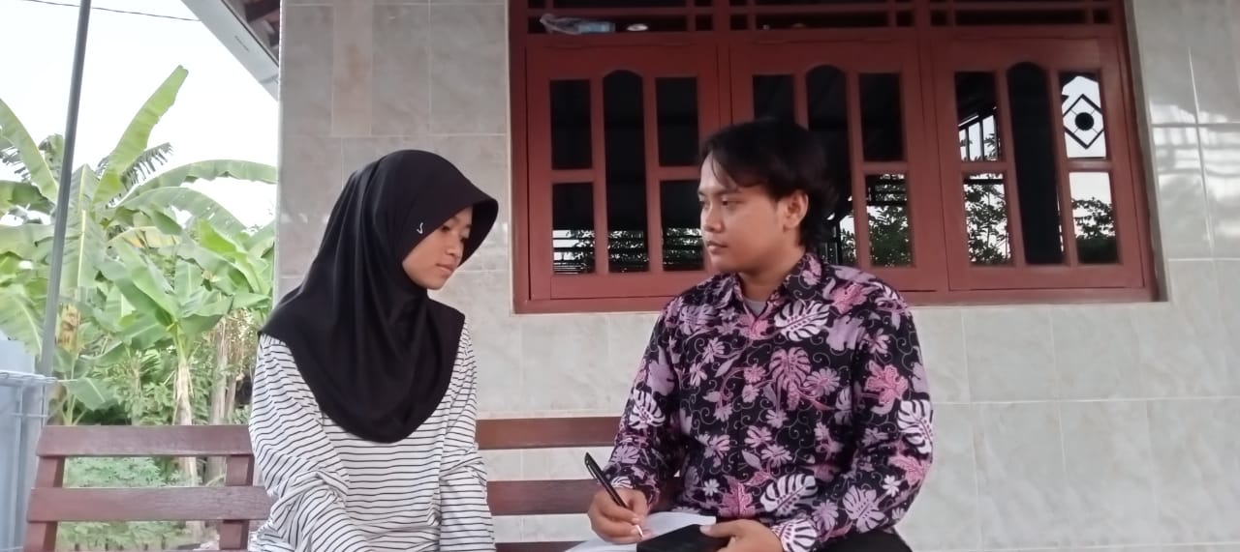

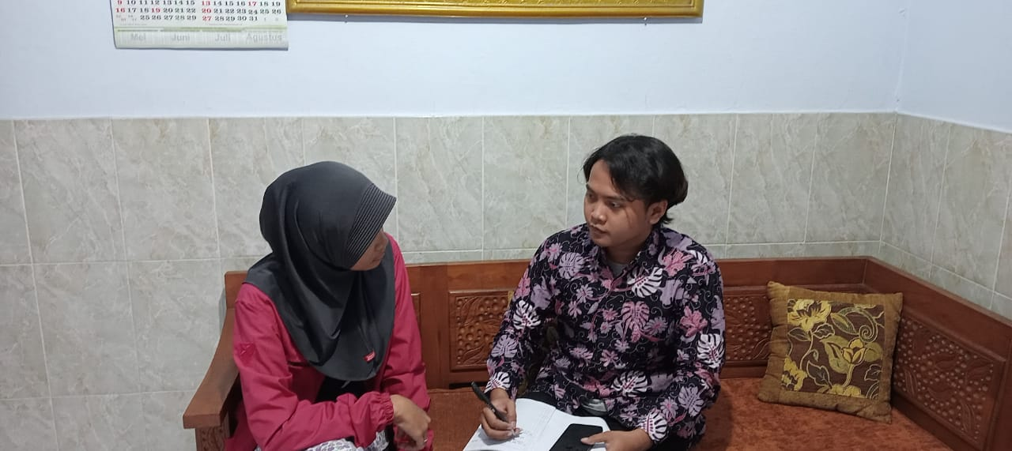

VERBATIM WAWANCARA
- Nama : PT
Umur : 17 Tahun

Peneliti : Bentuk perhatian apa yang diberikan ayah terhadap anda?
Narasumber : Saya sendiri memiliki kedekatan dengan ayah begitu dekat karena ayah saya bekerja di lingkungan Desa Kabunan sehingga waktu ayah dan perhatiannya masih ada buat saya, selain itu masih ada kerabat keluarga ayah saya yang memberikan perasaan aman dan nyaman.
Peneliti : Bentuk kebebasan apa yang diberikan ayah kepada anda?
Narasumber : Dalam segala hal saya diberikan kebebasaan kepada orang tua saya akan tetapi tetap ada batasannya yang mana kebebasan tersebut yang diberikan orang tua saya dikarenakan tidak mau saya terkekang yang menjadikan mental saya terganggu. Kebebasan tersebut tidak hanya dibebaskan saja, akan tetapi orang tua saya tetap memantau saya dengan cara orang tua saya sendiri.
Peneliti : Hal apa yang bisa merubah tempramen anda dengan cepat?
Narasumber : Saya membutuhkan motivasi dari orang lain terutama dari orang tua saya.
Peneliti : Keluhan apa yang anda rasakan ketika diasuh ayah?
Narasumber : Tidak mengalami keluhan, tetapi kasih sayang ayah dan ibu berbeda terutama dalam hal hati kehati, ibu menyayangi saya dengan hati ayah juga menggunakan hati akan tetapi ayah saya lebih condong yang terpenting saya bahagia.
Peneliti : Apa yang anda rasakan ketika hanya diasuh oleh seorang ayah?
Narasumber : Memang diri saya mendapatkan motivasi yang banyak dalam berbagai hal akan tetapi secara kasih sayang terasa kurang.
Peneliti : Kegiatan apa yang anda lakukan ketika ayah tidak dirumah?
Narasumber : Melakukan kegitan bersih-bersih dirumah.
Peneliti : Bagaimana interaksi anda saat ayah di rumah?
Narasumber : Mengobrol ketika ada yang perlu diceritakan.
Peneliti : Hal baik apa yang dilakukan ayah, sehingga menganggap ayah sebagai tauladan?
Narasumber : Membimbing saya dalam berbagai hal agar saya menjadi anak yang lebih baik.
Peneliti : Disaat bersama ayah hal apa yang membuat anda bahagia?
Narasumber : Ayah selalu memberikan apa yang saya inginkan dan juga memberi canda tawa pada saya.
Peneliti : Motivasi seperti apa yang diberikan ayah agar anda merasa bahagia?
Narasumber : Hidup itu jangan dibikin tertekan nikmati hidup dengan apa adanya yang terpenting itu bersyukur.
Peneliti : Hal apa yang membuat anda takut ketika ayah sedang berada diluar kota?
Narasumber : Saya merasakan khawatir kepada ayah saya jika terjadi sesuatu hal yang tidak diinginkan.
Peneliti : Anda merasa kehilangan tidak, disaat ayah anda meninggal?
Narasumber : Pastinya sangat kehilangan.
Peneliti : Bagaimana perasaanmu ketika ayah tidak didekat anda?
Narasumber : Merasa kesepian.
Peneliti : Hal yang membuat anda sedih ketika sendirian itu apa?
Narasumber : Berfikir jika ayah telah tiada.
Peneliti : Perilaku apa yang anda lakukan sehingga membuat ayah marah?
Narasumber : Ketika ada masalah dipendam sendiri tidak diceritakan kepada ayah saya.
Peneliti : Ketika ayah anda membuat kesalahan, bagaimana anda meluapkan emosi kepada ayah?
Narasumber : Menangis didepan ayah saya dan bilang kesalahan yang ayah saya perbuat.
Peneliti : Bagaimana perasaan anda ketika ayah sedang keluar?
Narasumber : Berfikir positif.
Peneliti : Tindakan apa yang anda lakukan ketika ayah sedang bekerja?
Narasumber : Biasanya saya menyiapkan makanan untuk ayah saya setelah ayah pulang bekerja.
Peneliti : Hal apa yang anda lakukan ketika tidak ada orang disekitar anda?
Narasumber : Melakukan apa saja yang bisa dikerjakan, seperti mengerjakan PR, bermain HP.
Peneliti : Bagaimana cara meluapkan perasaan anda jika kehilangan sosok ayah?
Narasumber : Menangis sekencang-kencangnya rasa ingin juga menyusul ayah saya.
Peneliti : Bagaimana cara anda untuk berinteraksi dengan orang baru?
Narasumber : Saya mengajak ngobrol, menanyakan nama, memahami karakter orang tersebut.
Peneliti : Hal apa yang membuat anda canggung ketika berada dilingkungan baru?
Narasumber : Saya bukan seseorang yang selalu percaya diri, saya adalah orang yang pemalu.

Verbatim Wawancara
- Nama : RK
Umur : 18 Tahun

Peneliti : Bentuk perhatian apa yang diberikan ayah terhadap anda?
Narasumber : Jadi karena saya anak bungsu perhatian ayah kepada saya melebihi perhatiannya dari saudara-saudara saya yang lain, mungkin bisa dikatakan apa yang saya mau akan diusahakan oleh ayah saya. Oleh sebab itu saya dan ayah saya sangat akrab, contohnya saja ketika saya melakukan kesalahan ayah saya itu tidak pernah membentak-bentak saya dengan kata kasar, semua itu dikatakan dengan lemah lembut.
Peneliti : Bentuk kebebasan apa yang diberikan ayah kepada anda?
Narasumber : Ayah saya itu tidak sangat bebas, setiap saya pergi bermain keluar rumah atau pulang sekolah ayah saya itu selalu menanyakan kabar saya.
Peneliti : Hal apa yang bisa merubah tempramen anda dengan cepat?
Narasumber : Ketika saya mengajak ngobrol orang lain, orang lain itu malah cuek dengan saya.
Peneliti : Keluhan apa yang anda rasakan ketika diasuh ayah?
Narasumber : Tidak mengalami keluhan.
Peneliti : Apa yang anda rasakan ketika hanya diasuh oleh seorang ayah?
Narasumber : Agak sedih sih karena kurang lengkapnya anggota keluarga.
Peneliti : Kegiatan apa yang anda lakukan ketika ayah tidak dirumah?
Narasumber : Belajar dan bermain HP.
Peneliti : Bagaimana interaksi anda saat ayah di rumah?
Narasumber : Sering mengobrol dengan ayah dan juga mijitin ayah ketika pulang bekerja.
Peneliti : Hal baik apa yang dilakukan ayah, sehingga menganggap ayah sebagai tauladan?
Narasumber : Bekerja keras untuk menghidupi keluarga.
Peneliti : Disaat bersama ayah hal apa yang membuat anda bahagia?
Narasumber : Selalu dimanja.
Peneliti : Motivasi seperti apa yang diberikan ayah agar anda merasa bahagia?
Narasumber : Jangan pantang menyerah, karena ayah selalu memberi motivasi kepada saya gagal boleh nyerah jangan.
Peneliti : Hal apa yang membuat anda takut ketika ayah sedang berada diluar kota?
Narasumber : Saya merasa khawatir dikarenakan takut adanya peristiwa tidak diinginkan.
Peneliti : Anda merasa kehilangan tidak, disaat ayah anda meninggal?
Narasumber : Sangat kehilangan karena saya sangat mencintai ayah saya.
Peneliti : Bagaimana perasaanmu ketika ayah tidak didekat anda?
Narasumber : Sangat sedih.
Peneliti : Hal yang membuat anda sedih ketika sendirian itu apa?
Narasumber : Selalu teringat masalalu.
Peneliti : Perilaku apa yang anda lakukan sehingga membuat ayah marah?
Narasumber : Tidak menjawab ketika ayah memanggil saya.
Peneliti : Ketika ayah anda membuat kesalahan, bagaimana anda meluapkan emosi kepada ayah?
Narasumber : Dengan cara menangis dan juga langsung memeluk ayah.
Peneliti : Bagaimana perasaan anda ketika ayah sedang keluar?
Narasumber : Saya sangat khawatir jika ayah saya keluar, akan tetapi ayah saya selalu memberikan kabar sehingga membuat khawatir saya berkurang.
Peneliti : Tindakan apa yang anda lakukan ketika ayah sedang bekerja?
Narasumber : Selalu menanyakan kabar ayah.
Peneliti : Hal apa yang anda lakukan ketika tidak ada orang disekitar anda?
Narasumber : Saya mempelajari pelajaran sekolah yang kurang saya pahami karena saya tidak mau membuat ayah saya kecewa karena telah menyekolahkan saya seorang diri.
Peneliti : Bagaimana cara meluapkan perasaan anda jika kehilangan sosok ayah?
Narasumber : Saya mencari-cari cara bagaimana jika orang tua saya terutama ayah agar dia tenang disana, yaitu dengan cara Mendo’akannya dan juga melakukan hal yang positif sehingga ayah saya bahagia disana.
Peneliti : Bagaimana cara anda untuk berinteraksi dengan orang baru?
Narasumber : Selalu mencari topik dengan lawan bicara.
Peneliti : Hal apa yang membuat anda canggung ketika berada dilingkungan baru?
Narasumber : Malu karena saya mempunyai anggota keluarga yang kurang lengkap.
